兴安盟创业项目库LOGO网络评选结果公示

兴安盟创业项目库LOGO评选活动网络评选部分已于12月25日23时结束，此次网络评选活动时限10天，投票过程公开、公平、合法，无刷票现象。
现将投票数排名前十的作品予以公示，公示期为7天，公示作品将进入专家评审阶段，专家评审时间另行通知。其他详细投票结果可通过扫描下方二维码查看，对评选结果有异议的，可与兴安盟就业局联系。
联系人：杨 阳
联系电话：0482-8238613

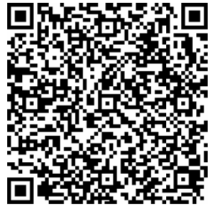
查询成绩点我哦！

附件：兴安盟创业项目库LOGO网络评选结果

2020年12月28日

兴安盟创业项目库LOGO网络评选结果

排名 | 参赛序号 | 参赛作品 | 票数
1 | 08号 | 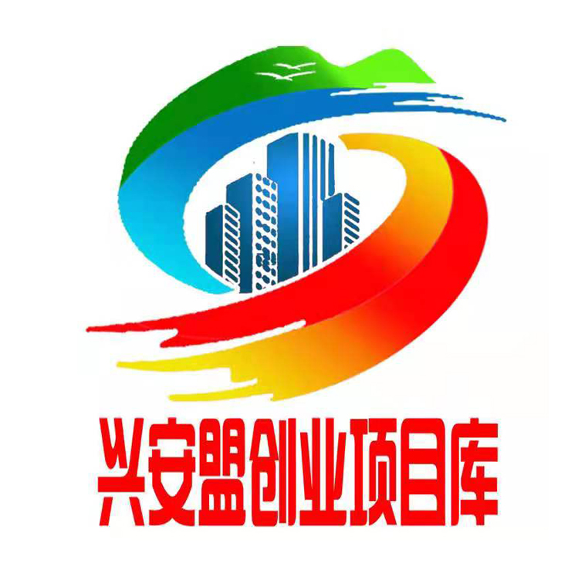 | 3320票
2 | 03号 | 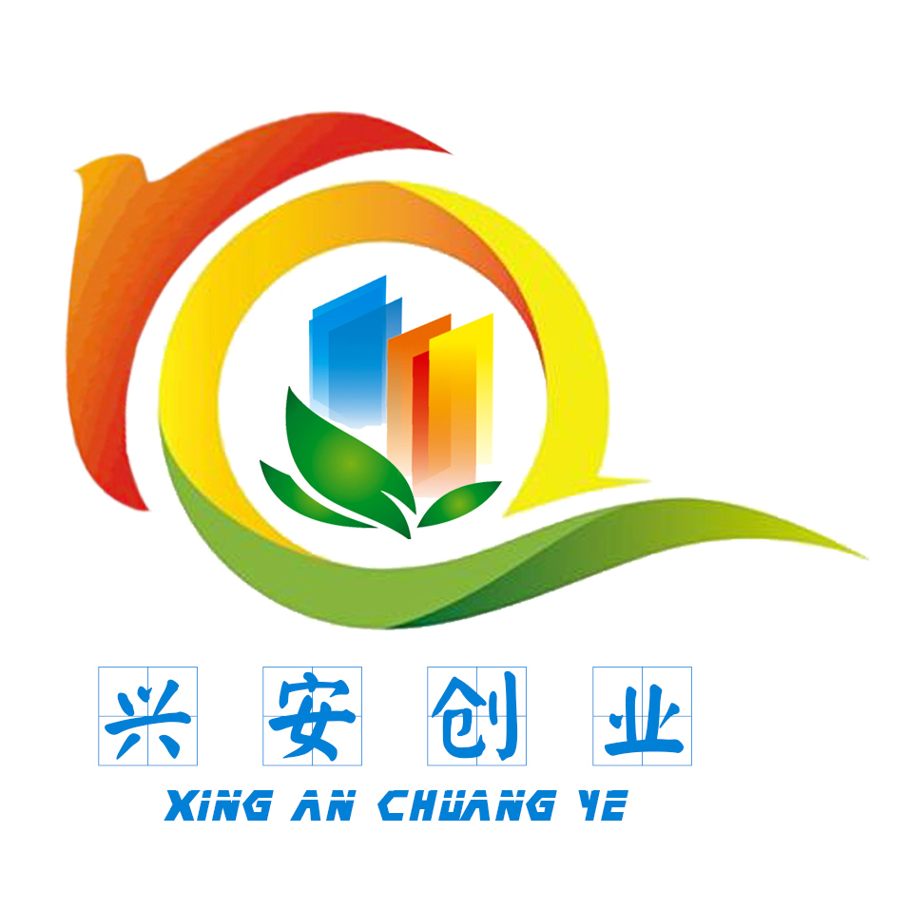 | 3315票
3 | 20号 | 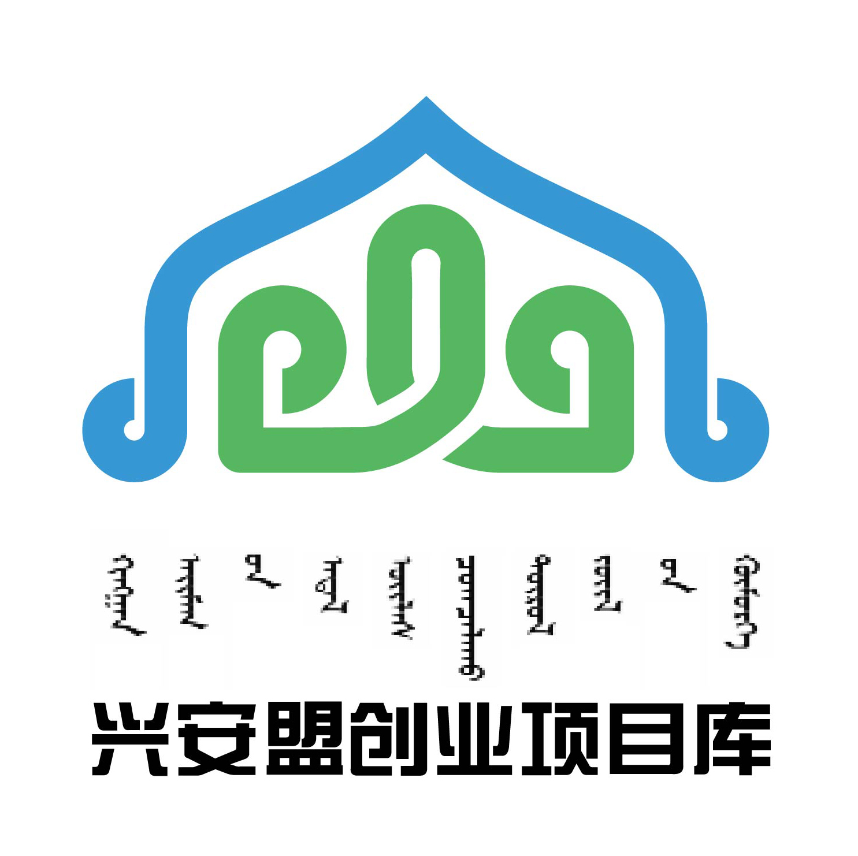 | 911票
4 | 12号 | 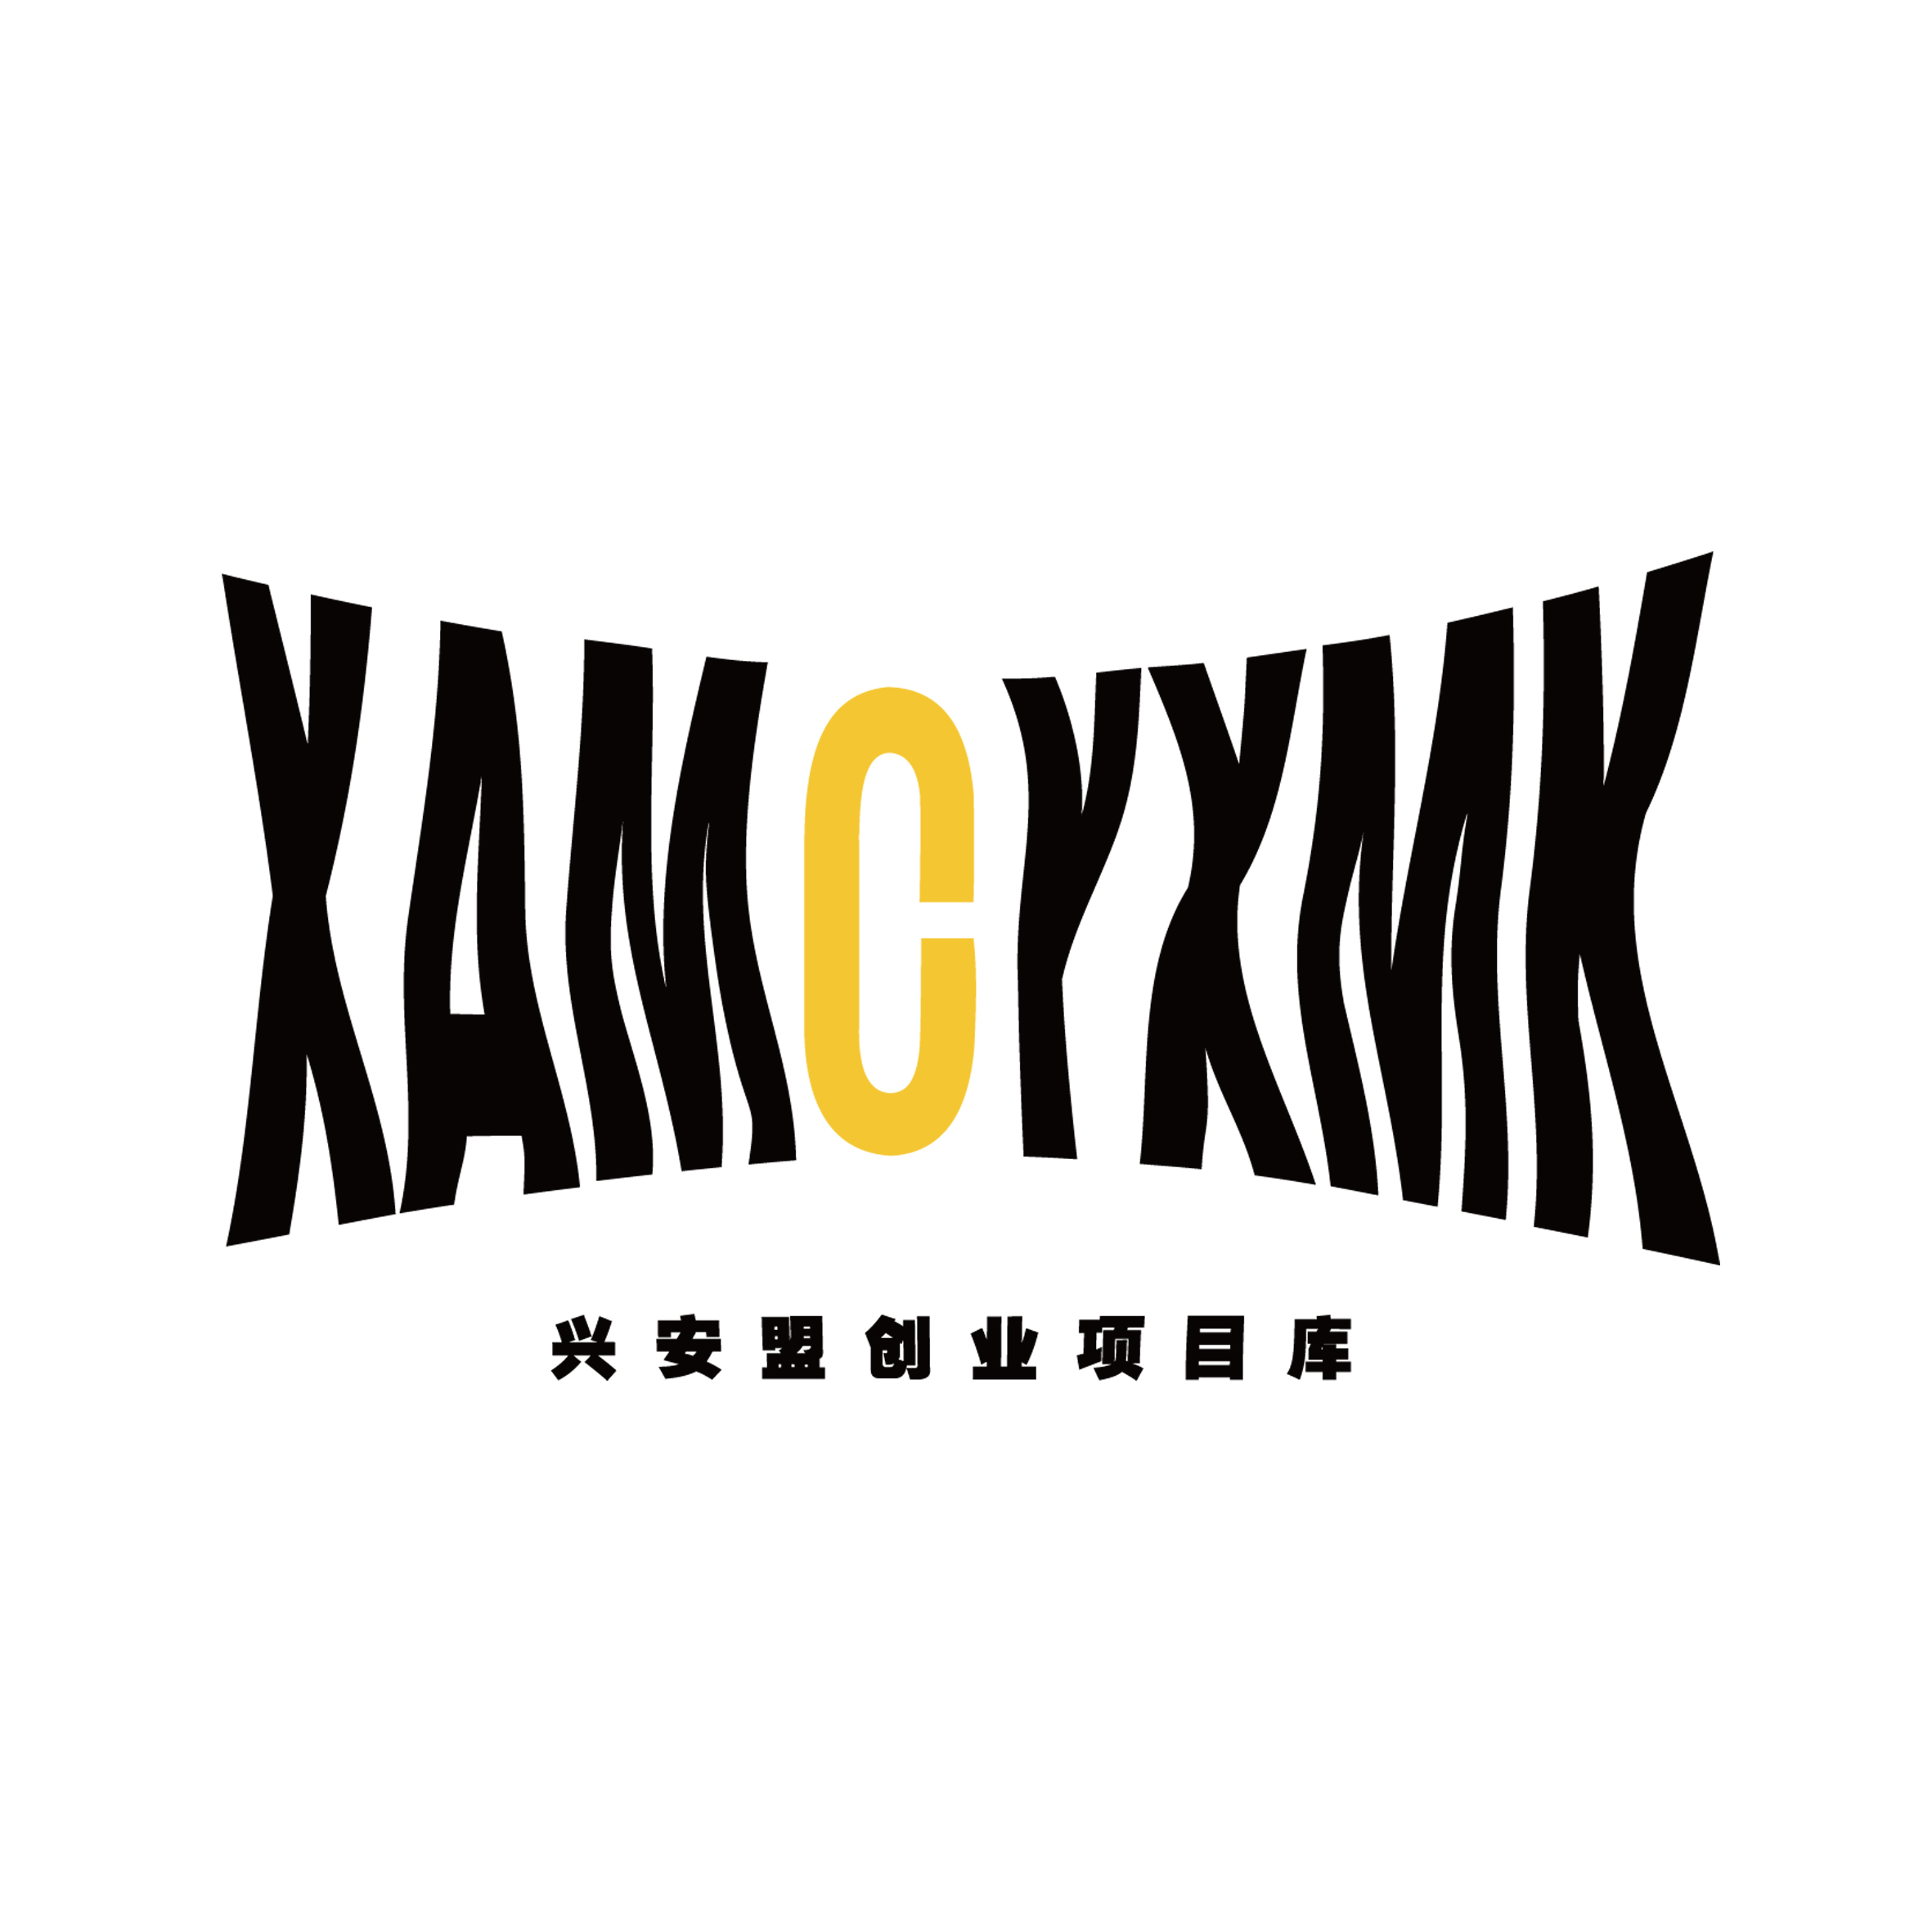 | 692票
5 | 21号 | 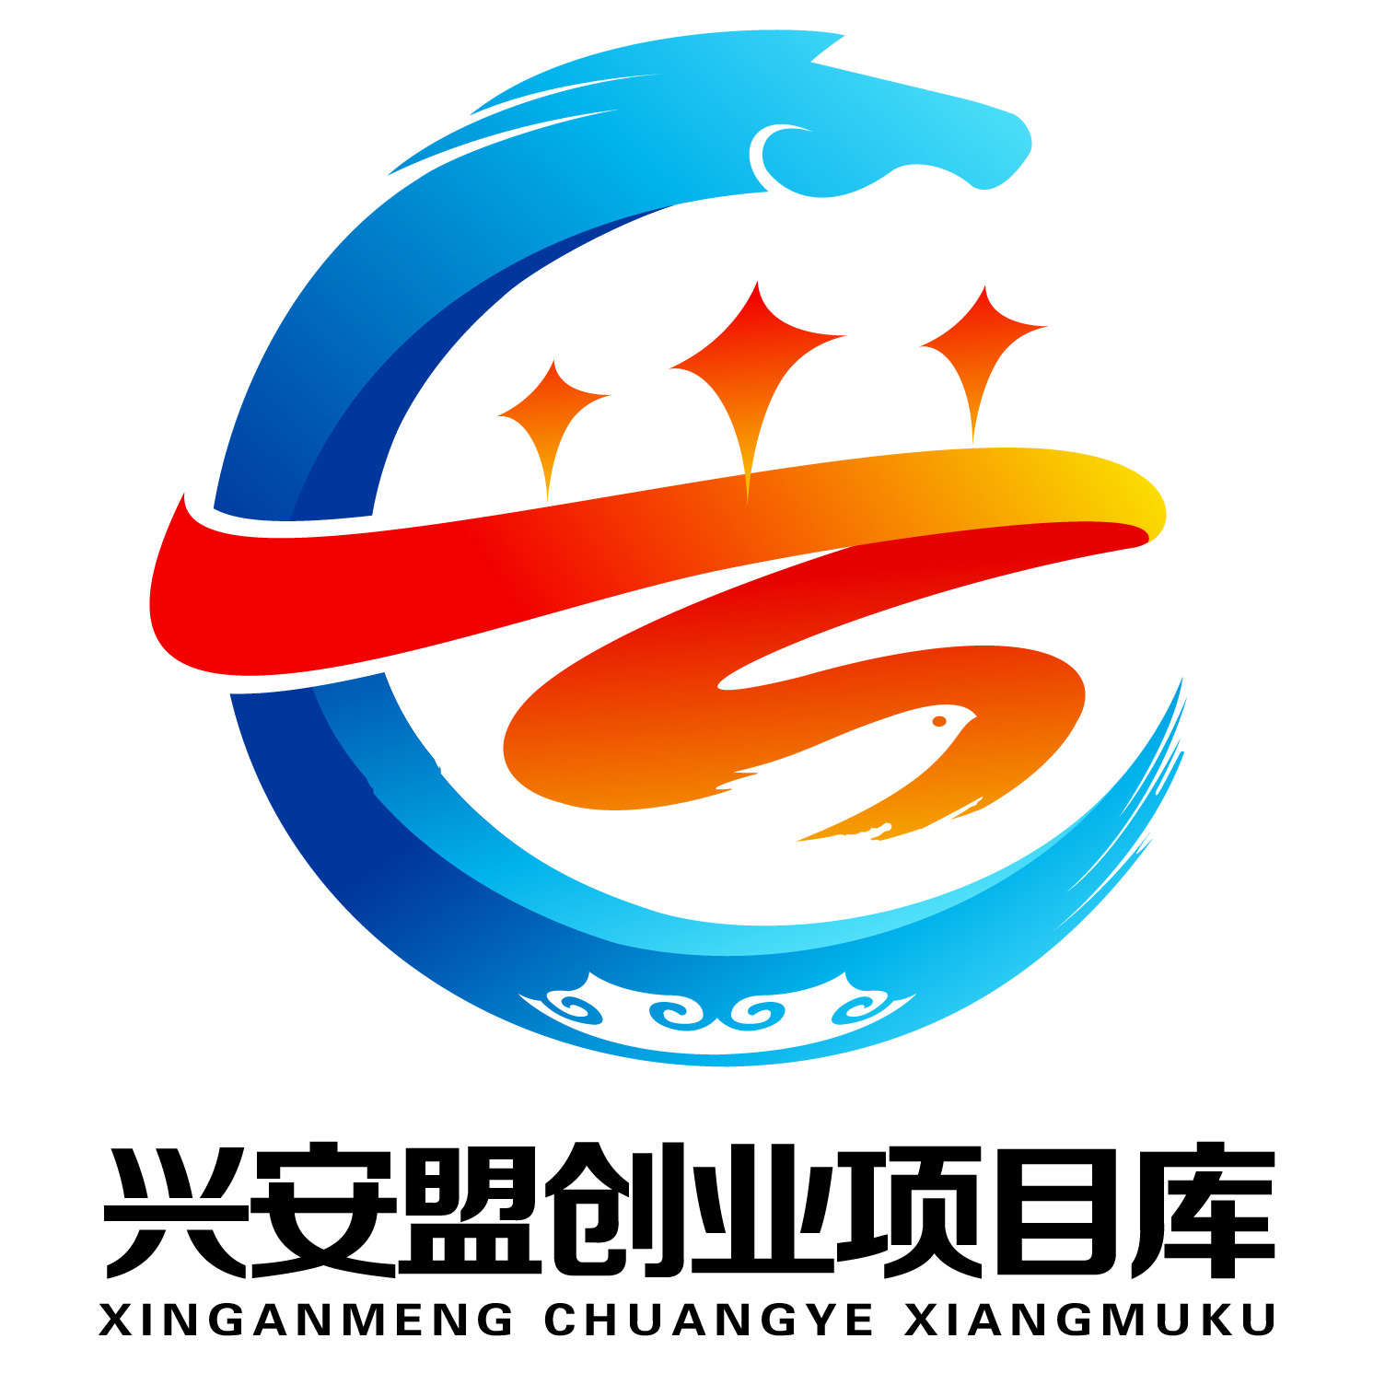 | 347票
6 | 05号 | 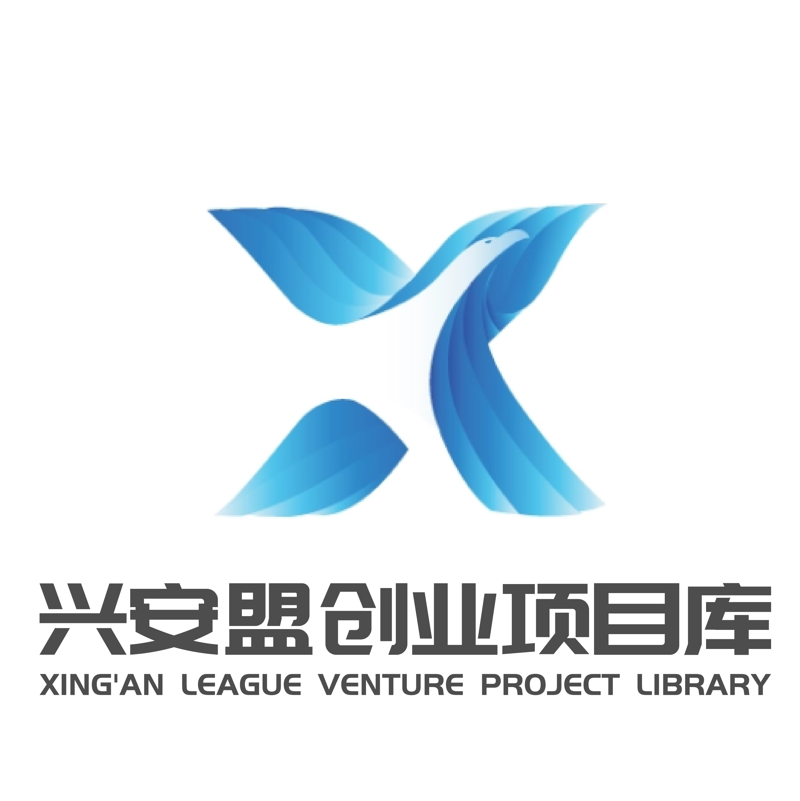 | 210票
7 | 13号 | 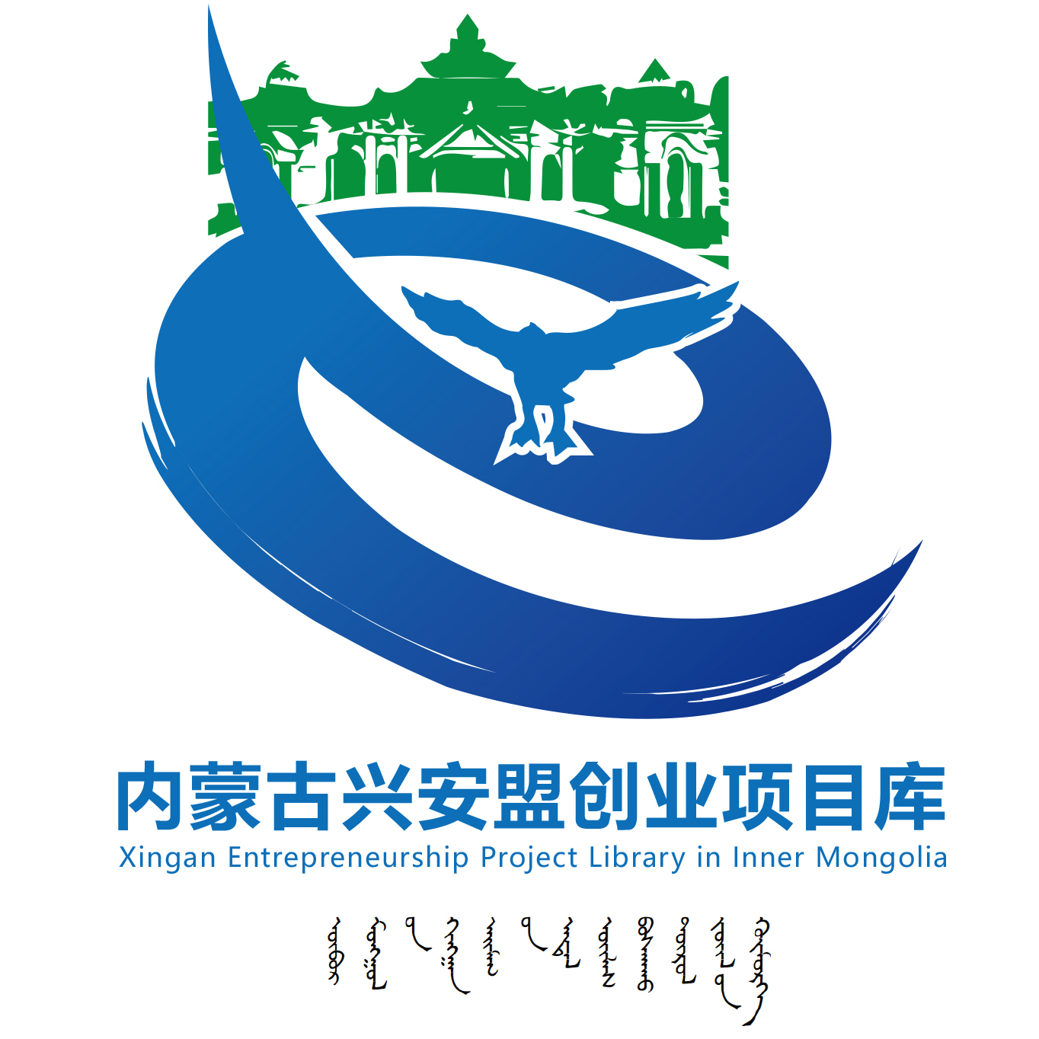 | 186票
8 | 10号 |  | 164票
9 | 18号 | 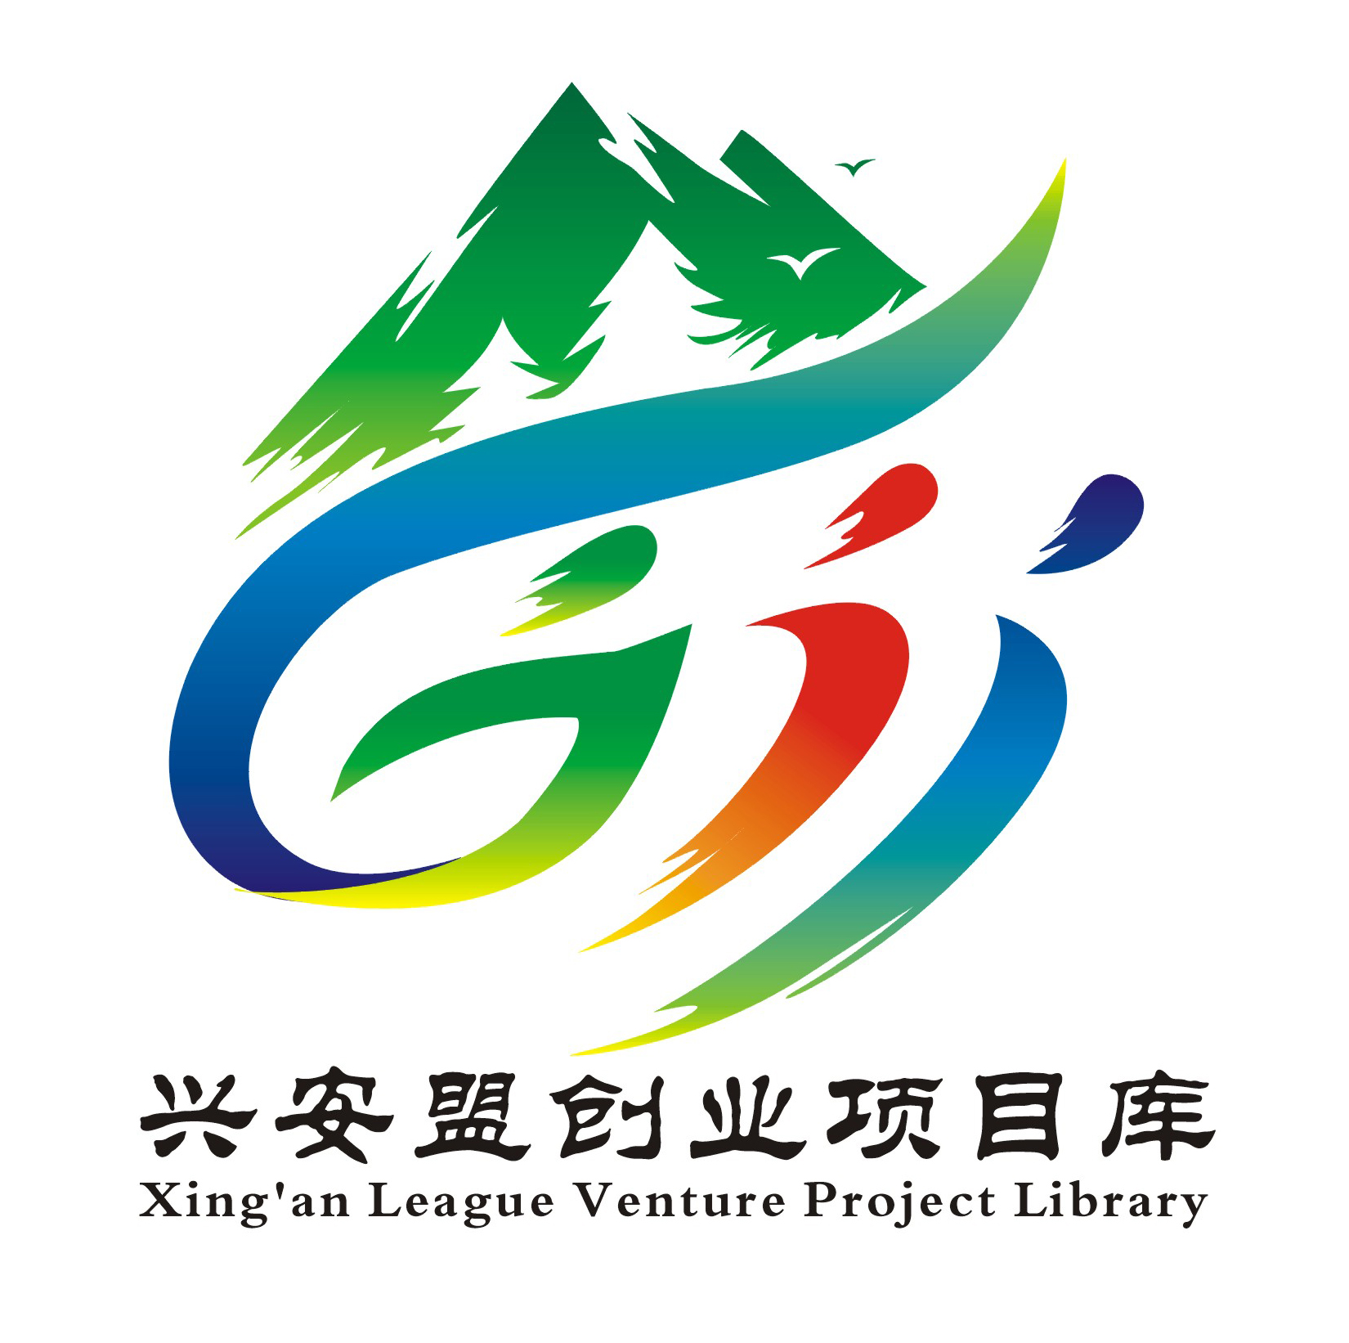 | 114票
10 | 11号 | 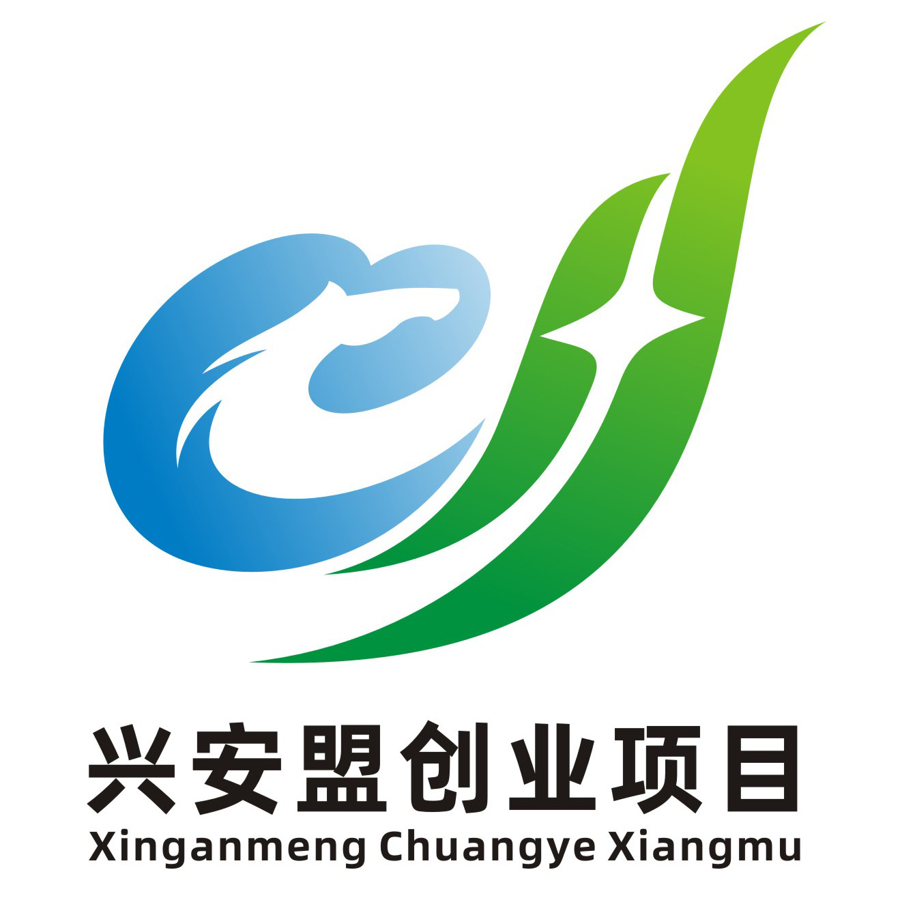 | 48票

